DESCRIZIONE
SCUOLA DELL'lNFANZIA
ANNO SCOLASTICO 2023/24
L'Istituto Comprensivo N ^{O} 1 di Vasto si articola in tre ordini di scuola:
- Scuola dell'Infanzia "G. Spataro"
- Scuola Primaria "G. Spataro"
- Scuola Secondaria di I ^{O} grado "R. Paolucci"
Pur essendo strutturato, da questo a.s., su tre plessi distinti, uno che accoglie al piano terra la Scuola dell'Infanzia e al primo piano la Scuola Primaria e due, situati nelle vicinanze, che accolgono la Scuola Secondaria di 1 ⁰ Grado, riesce a dare risposte adeguate ai bisogni culturali ed educativi degli alunni di ogni ordine scolastico.
I docenti dei tre ordini di scuola collaborano attivamente tra loro per garantire la continuità didattica educativa degli alunni.
La Scuola dell'Infanzia "G. Spataro", si configura come scuola della ricerca, della comunicazione e della creatività dove il bambino è un soggetto attivo, impegnato a<apportarsi con la realtà e a costruire creativamente i suoi processi di conoscenza.
È situata nel centro cittadino e accoglie ogni anno bambini provenienti dal territorio circostante e non; è composta da n º 5 sezioni, tutte a turno completo ed eterogenee.
L'orario di funzionamento della scuola, è il seguente:

ORARIO SCOLASTICO PROVVISORIO
INGRESSO
- INGRESSO E RIAMBIENTAMENTO BAMBINI DI 4 E 5 ANNI
Dalle ore 8:00 alle ore 9:15
INGRESSO ED INSERIMENTO BAMBINI NUOVI ISCRITTI (ANTICIPATARI, BAMBINI DI 3, 4 E 5 ANNI )
DALLE 10:00 ALLE 11:00
USCITA
DALLE 12:00 ALLE 13:00 (E NON OLTRE) PER TUTTI GLI ALTRI ISCRITTI
Il suddetto orario sarà in vigore dall’inizio dell’a.s. fino all’attivazione del Servizio Mensa, con compresenza delle insegnanti.

L’INGRESSO E L’USCITA, PER IL PRIMO PERIODO, SARANNO PER TUTTI, DALLA PORTA DELL’INFANZIA

I BAMBINI CERTIFICATI SEGUIRANNO ORARI COME DA RICHIESTA DELLE FAMIGLIE ED AUTORIZZATI DAL D.S.
I BAMBINI CHE USUFRUIRANNO DEL SERVIZIO SCUOLABUS, SEGUIRANNO GLI ORARI DEL SERVIZIO STESSO.

ORARIO SCOLASTICO DEFINITIVO

INGRESSO
Dalle ore 8:00 alle ore 9:15

USCITA
Alle ore 11:50/12:00 per Anticipatari e per gli iscritti al turno antimeridiano senza mensa
Alle ore 12:50/13:00 per gli iscritti al turno antimeridiano con mensa
Dalle ore 15:30 alle 16:00 per gli iscritti al turno completo
È consentito produrre domanda per l’uscita diversa da quella dell’iscrizione (e comunque sempre negli orari stabiliti) solo per comprovate esigenze lavorative di entrambi i genitori indirizzata al D.S. che potrà autorizzarla a sua discrezione

L’INGRESSO SARA’ PER TUTTI DALLA PORTA DELL’INFANZIA, MENTRE L’USCITA POMERIDIANA, CON L‘ATTIVAZIONE DELLA GIORNATA A TEMPO PIENO, SARA’ DIVERSIFICATA IN BASE ALLA COLLOCAZIONE DELLE SEZIONI, E CIOE’ SIA DALLA PORTA DELL’INFANZIA CHE DALLA PORTA POSTA SULL’ATRIO (DA CONDIVIDERE, CON LA SCUOLA PRIMARIA.

Tutto senza prevedere ingresso dei genitori, ma con un collaboratore preposto all’accoglienza e all’uscita.

L'assegnazione delle insegnanti alle sezioni è la seguente:
1⁰ sezione: Ranieri Simona e Tomaso Palma
2⁰ sezione: Paglia Caterina e Vergantino Filomena
3⁰ sezione: Bottega Antonella e Di Cesare Patrizia
4⁰ sezione: Petracca Caterina e Rossi Patrizia
5⁰ sezione: Consogno Carla e Tinari Antonella

Insegnanti di sostegno: Costantini Assunta, Pandolfo Liliana
Insegnanti di Religione Cattolica: Florio Alessandra e Ottaviano Teresa

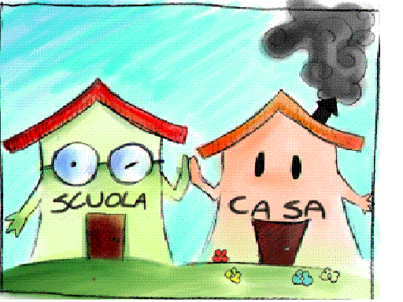
INIZIAMO IL 13 SETTEMBRE 2023
BUON ANNO SCOLASTICO A TUTTI!!!

